工具升级方案建议

序号 | 名称 | 图片 | 数量 | 备注 | 必要性
1 | StealthAir脊柱参考架 | 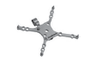 | 1 | 新增一个 | 必要
2 | 开放短型脊柱夹头 | 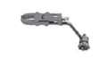 | 2 | 医院损坏一个，新增一个 | 必要
3 | T型螺丝刀（固定夹头时用） | 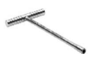 | 2 | 新增2个（配合） | 必要
4 | 单针微创参考架适配器（配合经皮十字钉使用） | 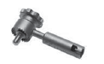 | 1 | 新增一个 | 必要
5 | 100毫米单针套管（放置十字钉时用） | 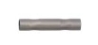 | 1 | 新增一个 | 必要
6 | 100毫米皮质骨开口钉（破皮质骨用） | 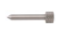 | 1 | 新增一个 | 必要
7 | 十字经皮钉钉帽（敲击固定十字钉时用） | 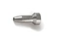 | 1 | 新增一个 | 必要
8 | 十字钉滑锤（取出十字钉时用） | 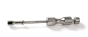 | 1 | 新增一个 | 必要
9 | 球头导航探针 | 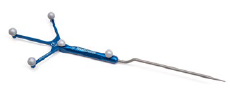 | 1 | 新增一个 | 必要
10 | 可导航通道管 |  | 1 | 医院已有一个，新增一个 | 必要
11 | 可导航通道管追踪器 | 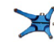 | 1 | 医院已有一个，新增一个 | 必要
12 | PAK Needle经皮微创开口开路器（数量若干） | 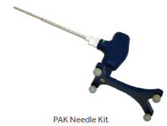 | 2 | 易损品 | 数量  可选择
13 | 100毫米经皮十字钉 | 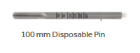 | 5 | 易损品 | 数量  可选择
14 | 反射球 （60个装） | NA | 2 | 易损品 | 数量  可选择
15 | 导航主机系统保修一年 | NA | 1年 | 配合Stealth Air参考架 | 必要

